DOPUNSKA NASTAVA HRVATSKI JEZIK
U igrokazu „Čvorak i trešnja“ na 203. stranici podcrtaj imenice.
Podsjetimo se:
Imenice su riječi kojima imenujemo sve što nas okružuje (bića, stvari, pojave). Većinu imenica možeš nacrtati!

- jabuka

- drvo
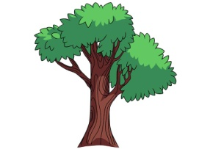

- osmijeh

